Os bancos serão apresentados somente se o database tiver uma collection

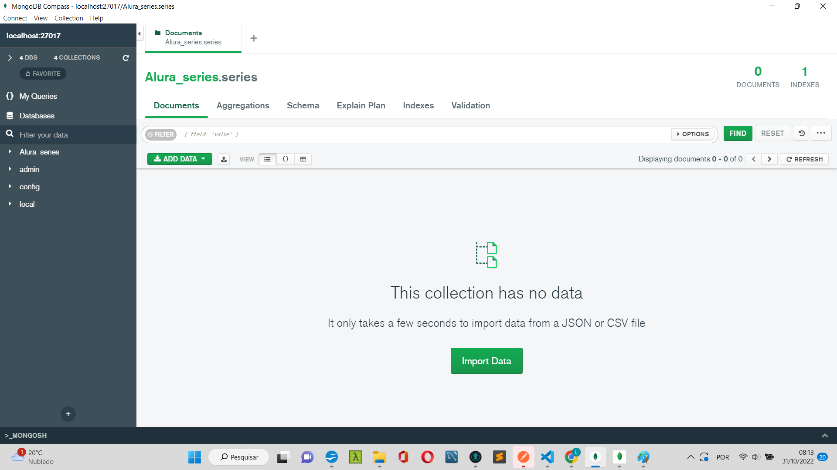

Criar banco de dados via MongoCompas
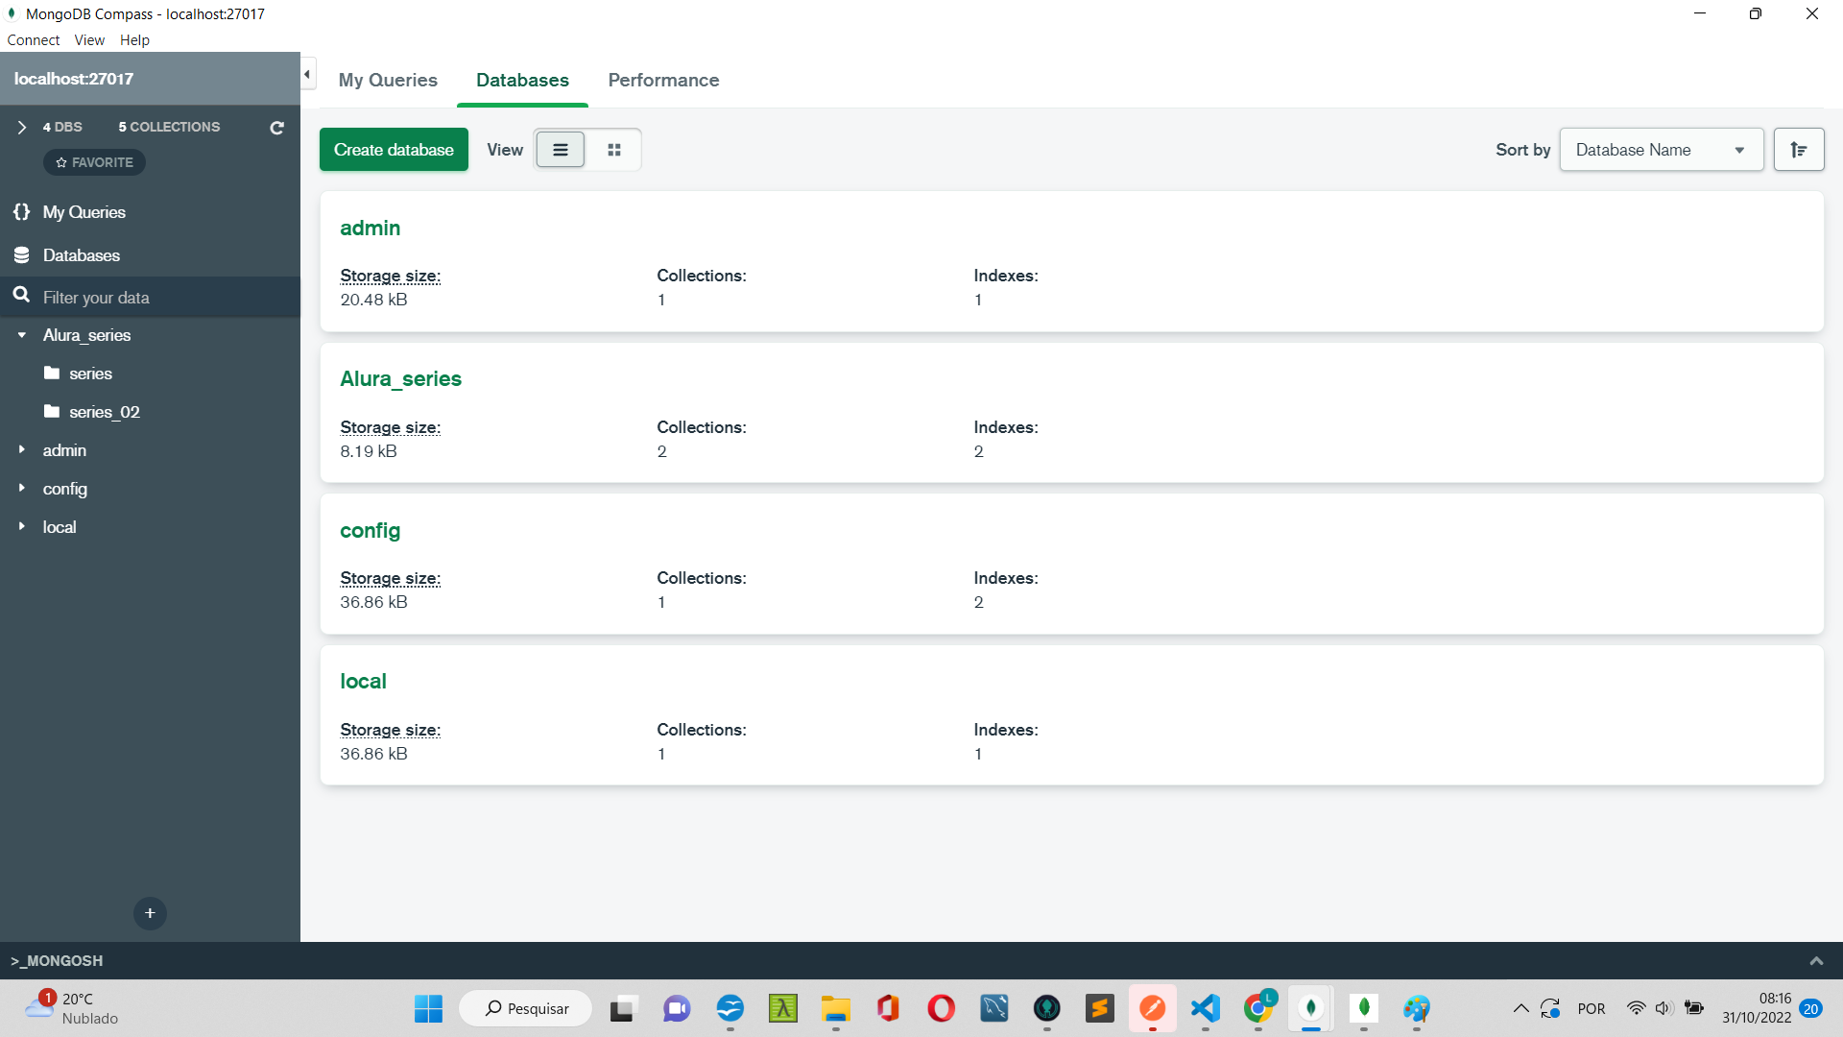
Criar uma Collection para um database

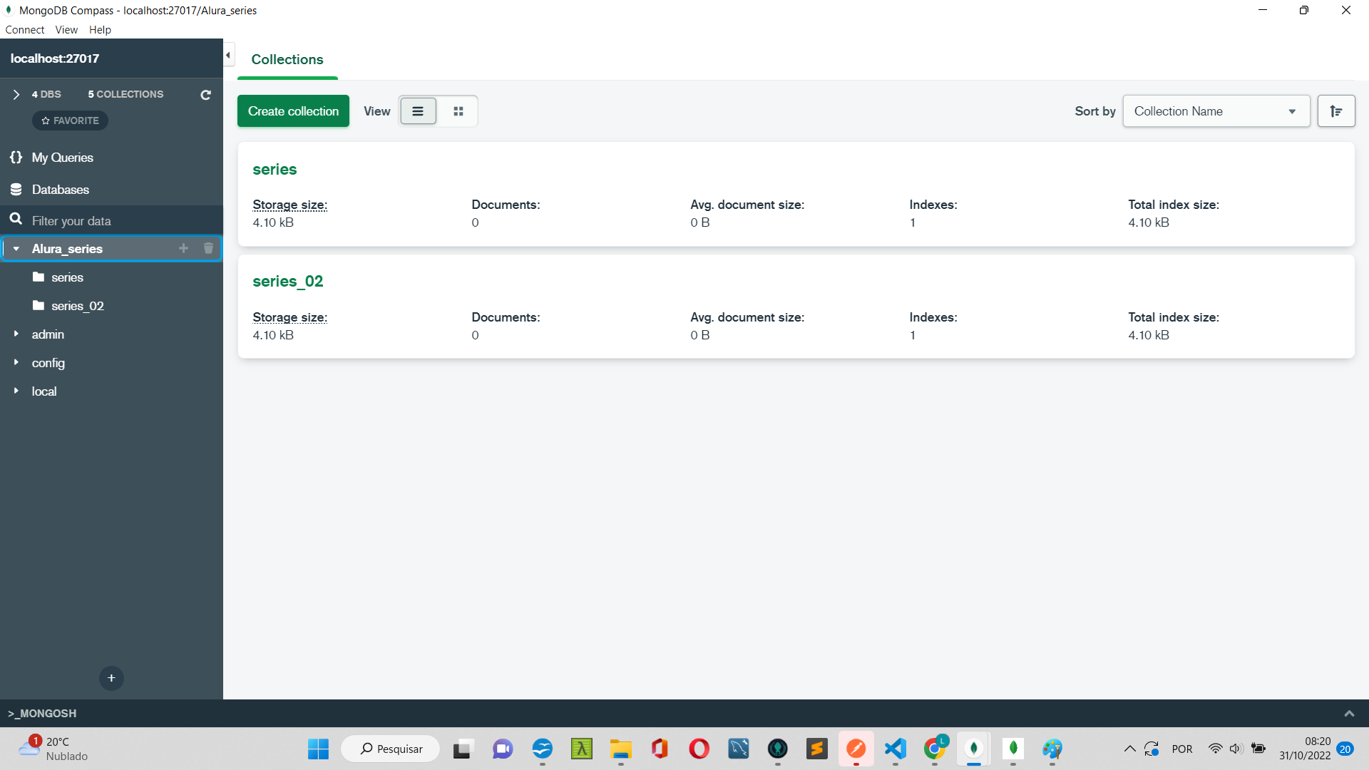

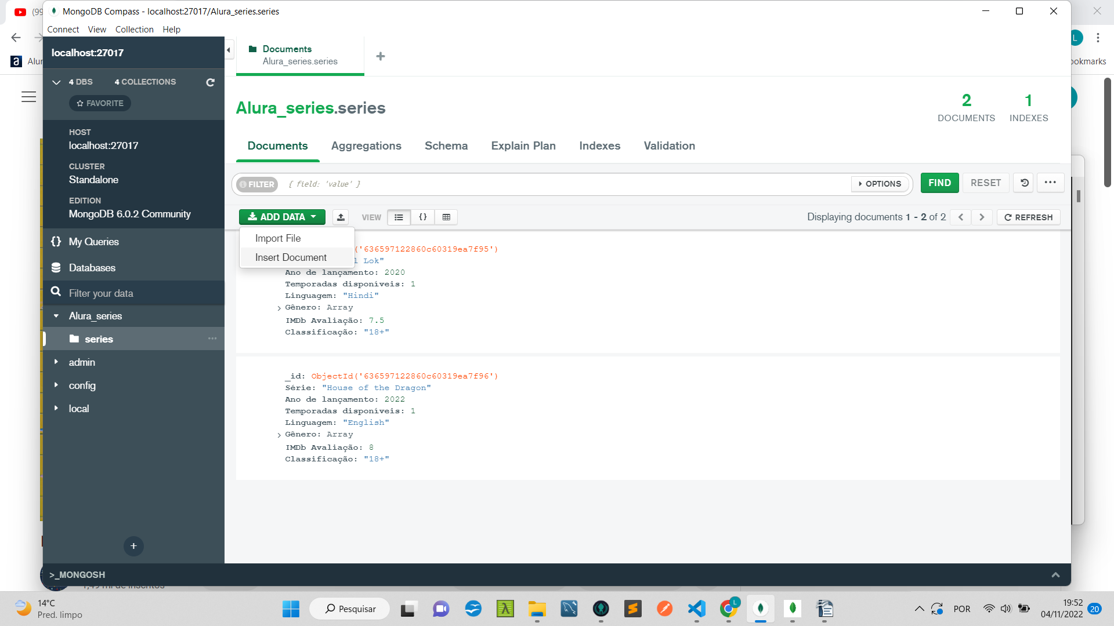
Criar registros na collection

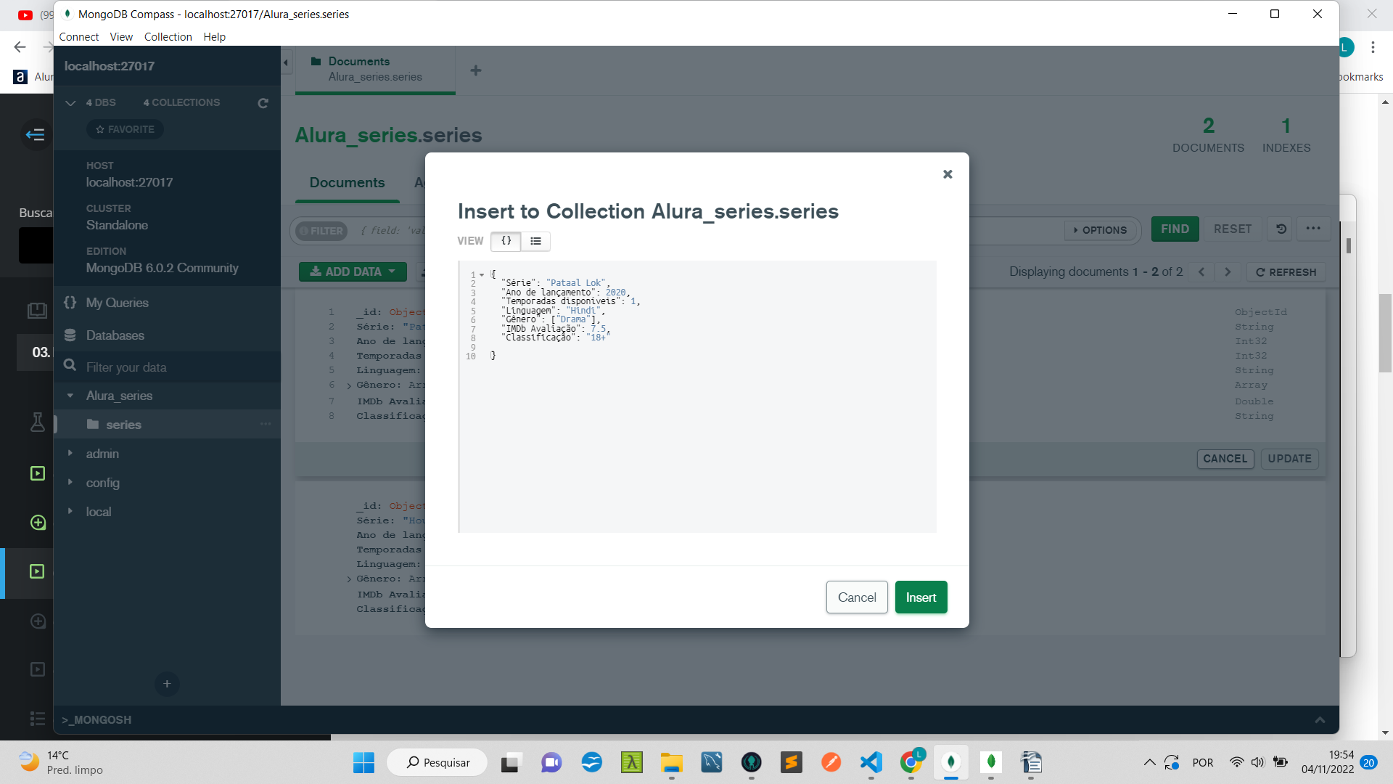

Insert manual

Filter = {"Ano de lançamento": 2020} => Somente os registros com ano de lançamento igual 2020
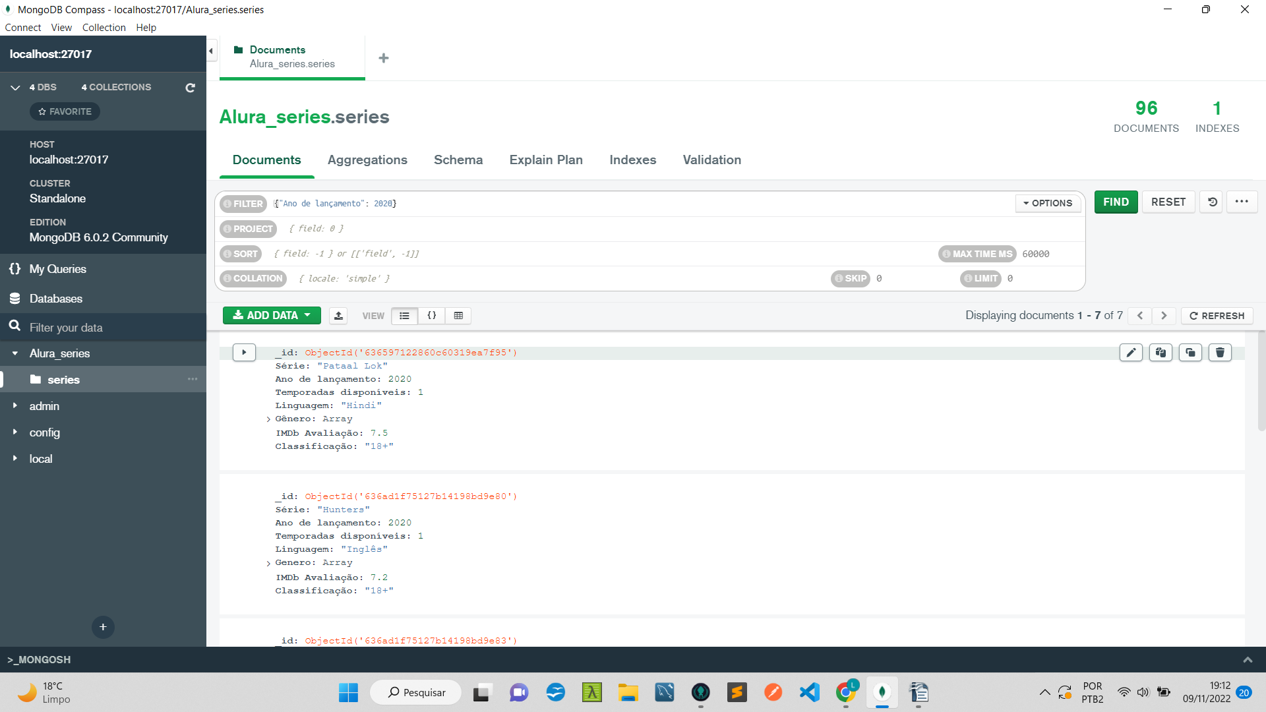

Project {"_id": 0} => Não informa o campo id em caso de 0, em caso de 1 informa
SORT {"Série": -1} => Ordena desc
SORT {"Série": -1} => Ordena asc
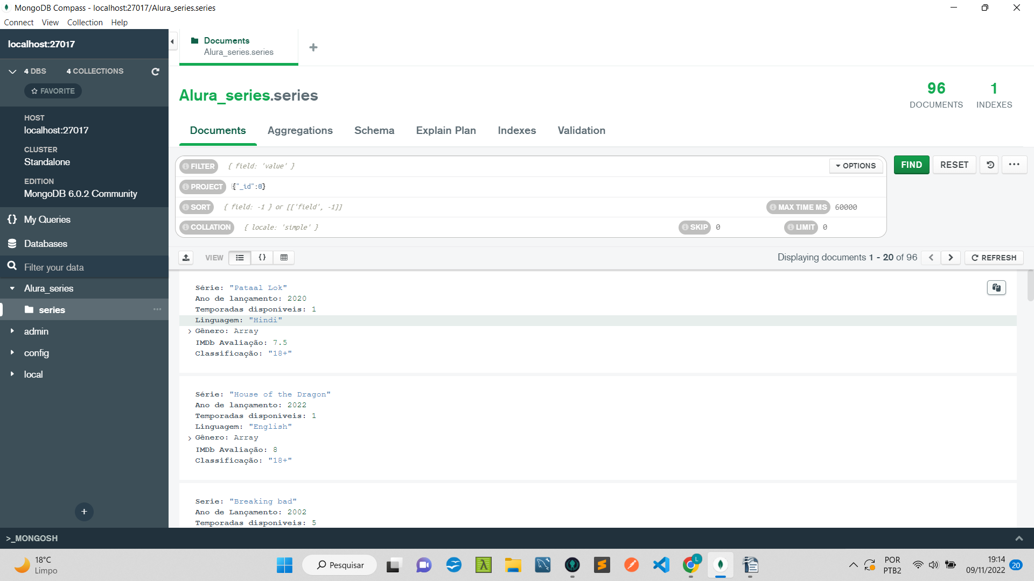

Para alterar informações de um documento, utilizamos o botão de editar documento:
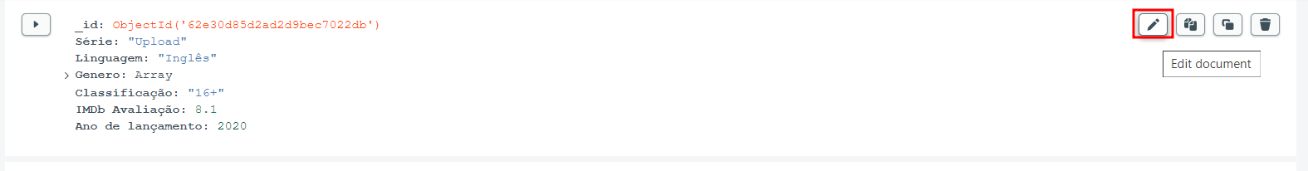
Para copiar e colar em outro local:
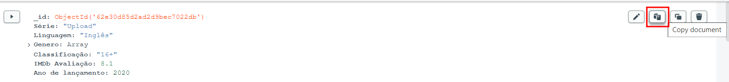
Para clonar o registro
